行政學教科書
第三十章 人機共構治理(全書總結)
——AI可以建議,但簽名蓋章、扛責任的,終究要是人
本章在全書的位置:第五部,不可外包的判斷與責任
本章是全書第五部、也是最終章,對應官方版第26章。前四部分別建立了行政學的哲學價值地基(第一部)、把價值問題放進制度與政策過程(第二部)、示範組織與管理層次的人機共構(第三部)、以及跨層整合的四鏈七審方法論與理論重構(第四部)。本章不再新增分析工具,而是把二十九章累積的全部發現,收攏為五項可以直接帶進辦公室與教室的實踐原則,並提供三份具體的行動清單,讓「人機共構治理」從一個學術命題,變成現在就可以開始做的事。

學習目標
- 能完整說出人機共構治理的五項實踐原則:公共性保留、裁量可回溯、責任到人、審計常態化、民主可課責。
- 能將全書30章、5個部的結構,理解為一條從行政學哲學根基,走向AI治理方法論的完整旅程,而非彼此獨立的章節堆疊。
- 能運用給學生、給公務員、給公民的三份行動清單,把本書理論轉化為個人可以立即執行之具體行動。
- 能說明「AI可以建議,但簽名蓋章、扛責任的,終究要是人」這句話,如何貫穿全書30章之核心關懷。
- 能批判性反思第二十八、二十九章所承認之框架邊界與典範重構之可證偽性要求,理解學術誠實是本書方法論之基本立場。
- 能獨立運用25-3-3-4-7框架,分析一個本書未曾討論之全新AI公共行政案例。
開場與定位
曾子曰:「士不可以不弘毅,任重而道遠。仁以為己任,不亦重乎?死而後已,不亦遠乎?」——《論語·泰伯》
曾子這句話,原本是形容讀書人肩負的道德使命何其沉重、道路何其遙遠——本章想借用這份莊重,結束這趟橫跨三十章的旅程。這不是一句誇飾,而是本書最後想留給每一位讀者的提醒:治理AI鑲嵌下的公共行政,不是讀完這本書就結束的知識任務,而是一項需要在每一次行政決定、每一次系統採購、每一次公民監督中持續實踐的責任,任重而道遠。
從第一章「行政學的範圍與定義」出發,到第二十九章對Wilson、Weber、Simon、Ostrom、Frederickson五個經典理論完成AI壓力測試,本書走過了一段完整的旅程:先建立行政學的哲學與價值地基,再把價值問題放進制度與政策過程,接著示範組織與管理層次的人機共構,然後用四條治理鏈、七項治理審計、跨領域壓力測試,把分散的發現收成可操作的檢驗語言。本章作為終章,不再引入新的分析工具,而是要正面回答全書開篇便已埋下的問題:讀完這一切之後,我們究竟該怎麼做?
本章概念架構
本章可分為三個相互銜接的層次:
- 全書回顧:以五部架構重新檢視三十章的完整旅程,說明每一部在全書中的角色與定位。
- 人機共構治理的五項實踐原則:逐一說明每項原則之核心主張、理論依據與具體操作方式。
- AI治理專節:三份行動清單,分別針對大學部學生、公務員、公民,把理論轉化為現在就可以開始的具體行動。
本章分析流程
全書回顧:一條從行政學走向AI治理的旅程 → 人機共構治理的五項實踐原則 → AI治理專節:三份行動清單——把理論還給實踐者 → 四鏈追蹤＋七項審計整合應用 → 案例:全書案例地圖與臺灣的制度化軌跡 → 全書總結:寫給每一位讀者的話
這個架構呼應了全書開篇的承諾:行政學不應是一堆零散概念的羅列,而應該是一套有目的、有手段連貫性的分析系統。三十章走到這裡,25-3-3-4-7不再只是分析工具的名字,而應該已經成為讀者觀察任何一個公共服務AI應用時,自然而然會啟動的思考習慣。
第一節 全書回顧:一條從行政學走向AI治理的旅程
全書共三十章,分為五部,官方版原規劃二十六章,因第十五至十七章素材本身已含更豐富的獨立子主題而擴充為本書第十五至二十一章,全書淨增四章:
部 | 涵蓋章次 | 核心主題 | 章數
第一部 | 第1-6章 | 定義公共性、正當性、倫理——全書的哲學與價值地基,從行政學的範圍與定義,到民主政治與官僚體制、行政倫理與責任 | 6章
第二部 | 第7-14章 | 環境、市場、治理與政策全過程——把價值問題放進制度與政策過程,涵蓋行政環境、政府與市場抉擇、治理典範,以及政策制定、執行、評估之完整循環 | 8章
第三部 | 第15-24章 | 組織與管理的人機共構——官方15-20章擴充為本書10章,涵蓋組織設計、文化、學習、策略管理、領導、人事、財務績效、數位政府與危機管理 | 10章
第四部 | 第25-29章 | 跨層整合、四鏈、七審、壓力測試、理論重構——把前三部的分散發現收成可操作的檢驗語言:AI鑲嵌式公共行政、四條治理鏈、七項治理審計、異質案例壓力測試、經典理論的AI壓力測試 | 5章
第五部 | 第30章 | 不可外包的判斷與責任——終章,把四鏈╱七審收成人機共構的底線清單,本章即是 | 1章
表30-1 全書五部結構總覽
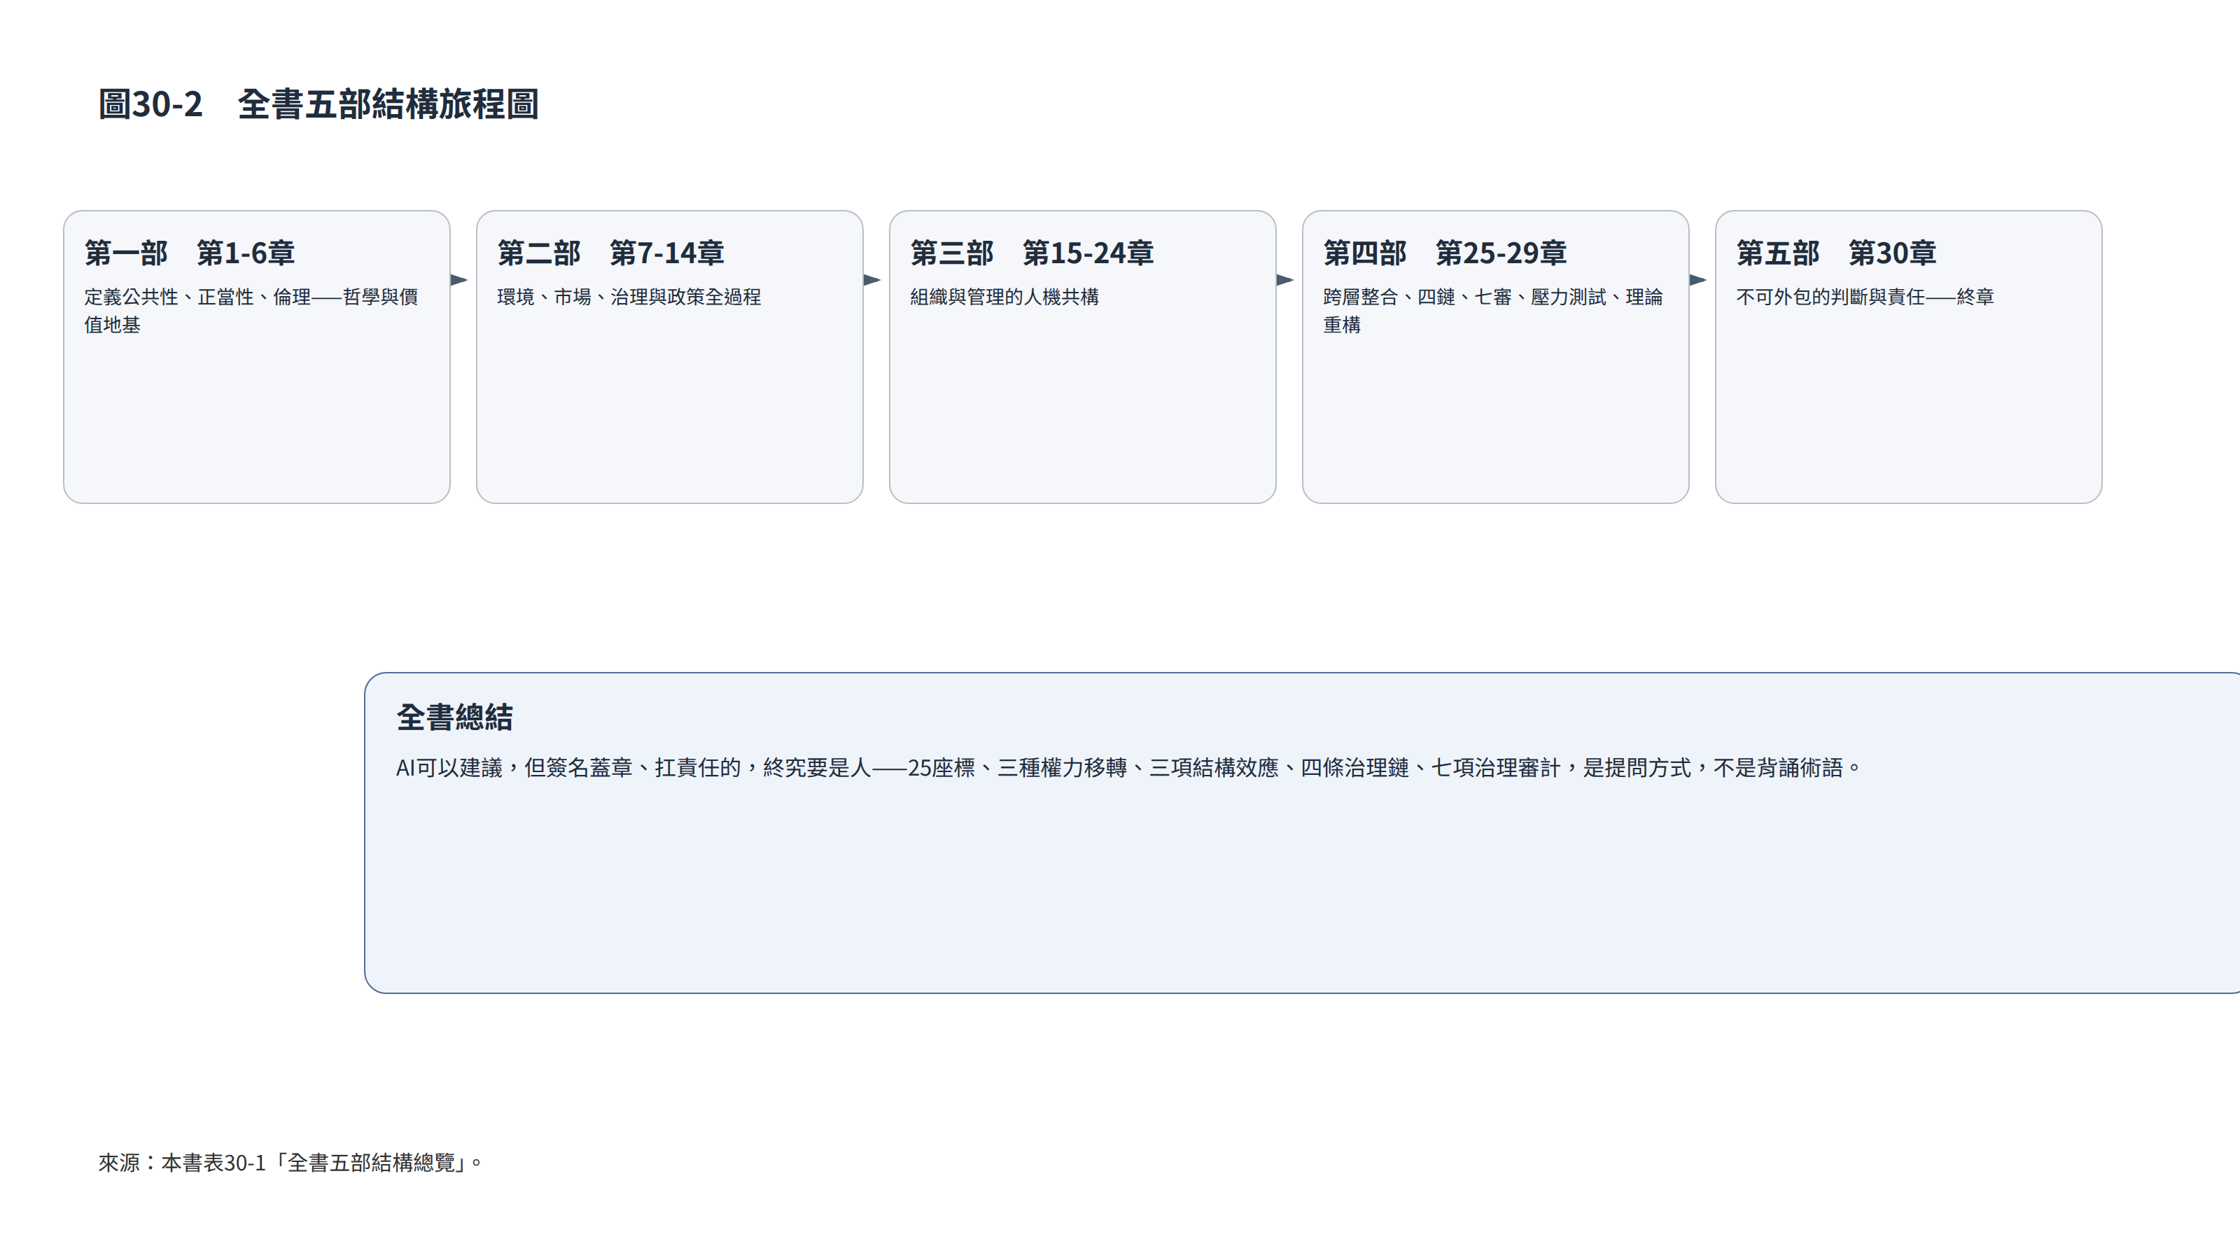
這張表格本身就是全書方法論的縮影:第一部到第三部,是傳統行政學理論的紮實鋪陳(傳統理論為體);第四部,是本書自創的25-3-3-4-7框架完整展開(AI框架為用);第五部,則是把「體」與「用」收攏為五條可以直接帶進辦公室的實踐原則。全書的設計理念,從第一章便已埋下伏筆,而本章正是這個設計理念的最終兌現。
第二節 人機共構治理的五項實踐原則
綜合全書三十章之發現,本書提出五項實踐原則,作為任何機關、任何公務員、任何公民,在面對AI鑲嵌之公共行政現象時,均可直接援引之底線清單:
原則 | 核心主張 | 理論依據 | 具體操作方式
公共性保留原則 | 涉及人民權利義務之最終決定,必須保留給自然人公務員,AI僅能作為建議 | 呼應第25章P3公權力決定之實質影響力移轉的紅線思維,及第29章Wilson修正命題「政治監督應擴及演算法設計本身」 | 於行政處分書面明確記載「本處分經機關人員核定,AI僅提供輔助分析」,並保留人工核定簽章欄位
裁量可回溯原則 | 每一個AI建議都必須留下裁量日誌,記載資料來源、模型版本、建議理由,以及人類是否覆寫及覆寫理由 | 呼應第26章理由鏈與責任鏈之整合分析,及第27章理由說明審計之操作化指標 | 建立標準化裁量日誌格式,至少包含資料來源、模型版本、建議理由、人工覆寫紀錄四個欄位
責任到人原則 | RACI矩陣中,每個環節的當責者必須是具體自然人,不能是機關或系統 | 呼應第27章責任歸屬審計之RACI矩陣示範,及第28章跨案例比較中「系統實際如何被使用」不透明之共同病灶 | 委外契約與內部作業規範均應明列每一環節之當責職位與姓名,不得以「本系統」或「本機關」作為責任主體
審計常態化原則 | 七項治理審計應納入資訊系統生命週期之每個階段,而非上線前的一次性形式檢查 | 呼應第27章「打勾的誘惑」之警示,及第28章組織能力審計「易通過但未必反映實質稽核能力」之發現 | 於系統開發、上線、營運、除役四階段,分別設計對應之七審檢核項目,而非僅在上線前執行一次性審查
民主可課責原則 | AI治理政策本身應接受公民審議與外部監督,而非僅由行政機關自我宣示 | 呼應第27章加拿大AIA強制公開制度、第28章民主課責審計系統性最難通過之發現、第29章臺灣AI基本法之國家AI戰略特別委員會機制 | 定期召開公民對話會議,公開年度AI治理報告,並保留獨立監督機關之調查與糾正權限
表30-2 人機共構治理之五項實踐原則
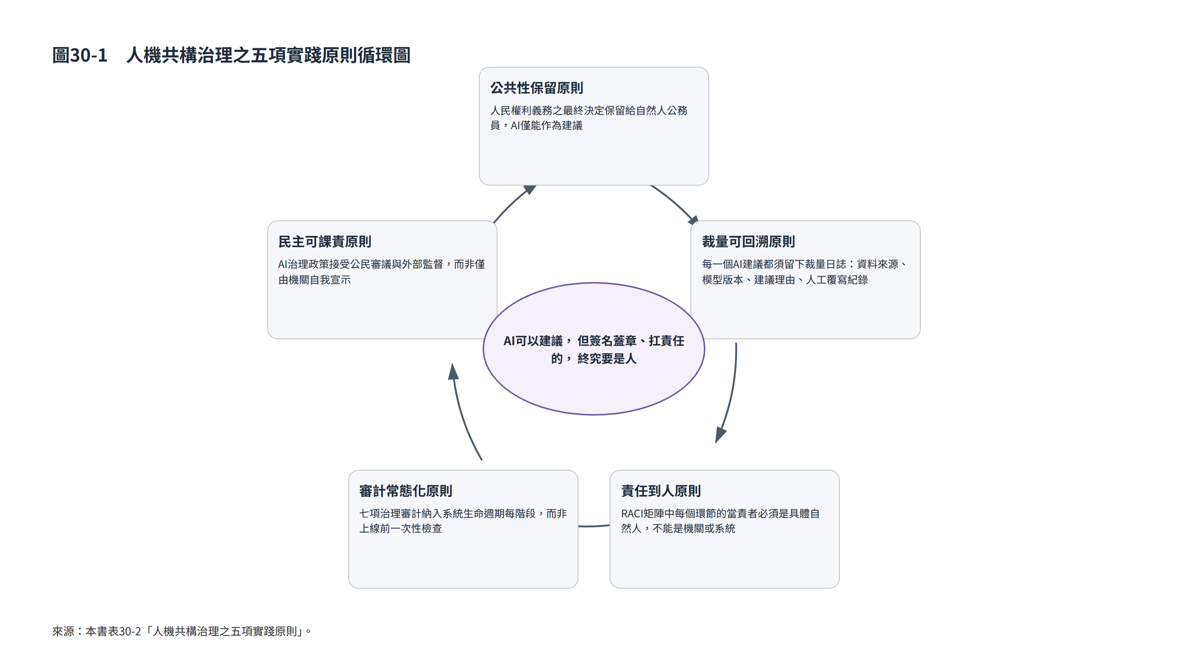
這五項原則彼此並非各自獨立,而是環環相扣:公共性保留原則劃出了「什麼絕對不能交給AI」的紅線;裁量可回溯與責任到人原則,則具體回答了「當AI參與決策時,如何確保仍然找得到人」;審計常態化原則,把稽核從一次性檢查變成持續性的制度習慣;民主可課責原則,則把整套機制從行政機關內部的自律,提升到接受外部公民社會檢視的層次。五項原則合在一起,正是本書三十章欲傳達之核心命題的具體化。
第三節 AI治理專節:三份行動清單——把理論還給實踐者
一本書若只停留在理論層次,便對不起讀者投入的時間。以下提供三份具體的行動清單,分別對應本書可能的三種讀者:大學部學生、公務員、公民,讓五項實踐原則從抽象主張,變成今天就可以開始的具體行動。
給大學部學生的學習清單
- 從今天起,看到任何公共服務的AI應用(智慧客服、AI審查、演算法選案),試著用25座標定位它落在哪一分析層次、哪一分析單位。
- 練習追蹤四條治理鏈:這個系統的資料從哪裡來?誰授權它運作?它能不能說出決定的理由?出錯了誰負責?
- 準備公務人員考試或撰寫學期報告時,主動尋找一個本書未曾討論的AI公共行政案例,獨立完成一次四鏈七審之診斷練習。
- 養成查證習慣:引用任何案例或數據前,先問「這個數字有沒有可公開查證的原始來源」,而不是照搬未經查證之網路傳言。
給公務員的實踐清單
- 在委外契約中明確納入七項治理審計之要求,而非僅要求廠商「符合資安規範」等空泛條款。
- 建立本機關AI輔助決策系統之裁量日誌格式,並確實留存資料來源、模型版本、建議理由與人工覆寫紀錄。
- 在任何AI輔助之行政處分中,明確保留人類最終決定權與簽章欄位,不以「經AI評估」作為理由說明之全部內容。
- 主動參與或推動機關內部之AI素養與資料治理訓練,提升組織能力審計之實質內涵,而非僅滿足於「已編列預算」之形式指標。
給公民的監督清單
- 要求政府公開AI系統的資料來源、授權基礎、決策理由與救濟管道,並善用政府資訊公開法等既有法制工具提出申請。
- 關注機關是否針對AI治理政策舉辦公民對話會議或公開年度治理報告,並積極參與相關公共討論。
- 若懷疑某項政府AI應用存在資料代表性不足或裁量邊界模糊之問題,善用陳情、訴願等既有救濟管道,而非僅止於網路輿論宣洩。
- 監督《人工智慧基本法》後續子法之訂定進度與內容,確保七大治理原則不會停留在法條文字,而能真正落實為可稽核之具體規範。
四鏈追蹤＋七項審計整合應用
治理鏈 | 五項實踐原則對應 | 全書總結意涵
情境建構鏈 | 審計常態化原則、公共性保留原則 | 資料代表性與隱私資安不能只在上線前檢查一次,而應持續追蹤系統運作過程中資料組成之變化
權威鏈 | 責任到人原則、民主可課責原則 | 授權層級無論外包幾層,最終都必須能追溯到一個具體自然人與一套可受公民檢視之課責機制
理由鏈 | 裁量可回溯原則、公共性保留原則 | 理由說明義務不能被「經AI評估」四個字取代,行政可解釋性是保留人類最終判斷權的具體展現
責任鏈 | 責任到人原則、審計常態化原則 | 全書三十章反覆印證同一件事:出錯時,答案終究要指向一個具體的人,而不是一套系統或一個機關
白話說明
這本書想說的話其實很簡單:AI可以建議,但簽名蓋章、扛責任的,終究要是人。從第一章到第二十九章,不管是官僚體制、政策執行、財務績效,還是四條治理鏈、七項治理審計,最後都指向同一件事——把判斷交給機器很方便,但把責任也交給機器,是不負責任的偷懶。

案例與思考討論
案例思考一:全書案例地圖——十二個案例,一張表
全書三十章共使用了數十個臺灣本土與國際案例,以下精選十二個貫穿不同章節之代表案例,對照其最能體現之實踐原則,作為全書案例脈絡的總回顧:
章次 | 案例 | 最能對應之實踐原則
第13章 | 美國費城自動化家庭篩選工具(AFST) | 公共性保留原則(社工最終決定權之保留設計)
第14章 | 荷蘭SyRI社福詐欺偵測系統 | 民主可課責原則(遭法院以違反歐洲人權公約判決違法)
第19章 | 英國Ofqual A-level評分演算法(2020) | 民主可課責原則(公眾抗議後緊急撤回)
第22章 | 美國EEOC v. iTutorGroup和解案 | 責任到人原則(和解金確立雇主對演算法歧視之法律責任)
第23章 | 美國IRS演算法選案 | 裁量可回溯原則(選案邏輯之種族落差爭議)
第24章 | 2023斯洛伐克大選深偽錄音事件 | 公共性保留原則(資訊真偽之最終認定不能外包給演算法)
第25章 | 美國COMPAS累犯風險評估工具 | 裁量可回溯原則(State v. Loomis無法完整檢視演算法邏輯)
第26章 | 我國健保智慧審查／美國UnitedHealth nH Predict | 責任到人原則(RACI矩陣當責者是否為具體自然人)
第27章 | 臺北市AI作業指引／加拿大AIA | 審計常態化原則(從原則宣示到量化計分制度)
第28章 | 美國芝加哥策略性對象名單(SSL) | 民主可課責原則(監察機關調查後才促成停用)
第29章 | 臺灣《人工智慧基本法》 | 民主可課責原則(國家AI戰略特別委員會之制度設計)
第29章 | 演算法官僚(系統層級官僚理論) | 審計常態化原則(規則內建程式碼後之課責挑戰)
表30-3 全書案例地圖:十二個代表案例對照實踐原則
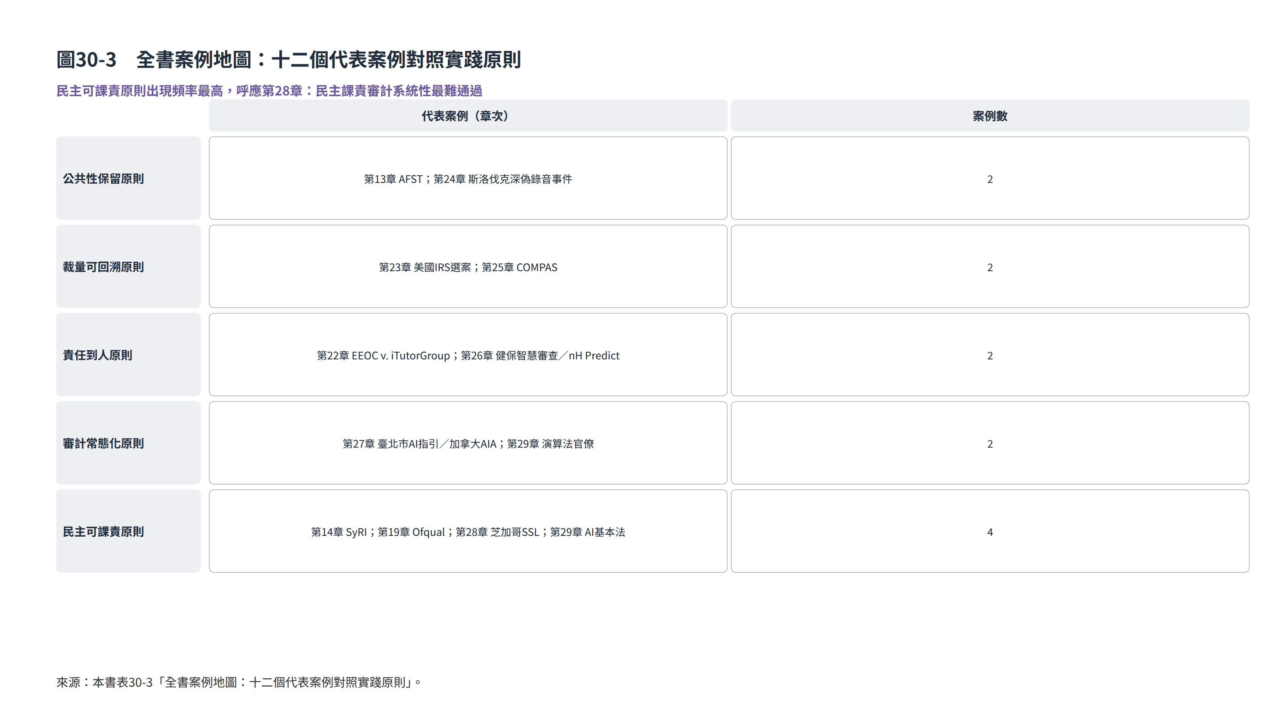
這張地圖顯示一項有趣的分布:「民主可課責原則」出現頻率最高,呼應第二十八章之發現——民主課責審計是七項審計中系統性最難通過的一項。這不是巧合,而是全書三十章共同指向的結構性警訊:技術層面的問題(資料夠不夠準、演算法夠不夠精確)相對容易被看見與修正,但制度層面「誰能監督、誰能問責」的問題,才是AI治理真正的硬骨頭。
案例思考二:臺灣的位置——從服務效率到制度化立法的軌跡
除了國際案例,本書也持續追蹤臺灣自身AI治理的制度化軌跡。把這條軌跡串起來看,會發現一段清晰的演進:
章次 | 臺灣AI治理里程碑 | 性質
第17章 | 臺北市1999+市民熱線導入智慧客服矩陣 | 服務效率導向之早期數位化嘗試
第18章 | 公部門數位改革推動委員會(PDIS)開放式治理模式 | 治理模式創新,尚未涉及AI專屬規範
第20章 | 《臺灣AI行動計畫2.0(2023-2026年)》核定 | 國家級AI發展戰略,聚焦產業與技術能量
第21章 | 生成式AI參考指引下機關首長之課責設計 | 首次將課責概念導入機關AI使用規範
第23章 | 監察院／審計部AI×數位審計創新應用研習 | 監督機關本身開始培養AI稽核能量
第24章 | 中央流行疫情指揮中心(CECC)人機協作危機溝通模式 | 實務場域中人機協作分工之具體實踐
第27章 | 臺北市政府《使用人工智慧作業指引》 | 地方政府首份系統性AI治理指引
第29章 | 《人工智慧基本法》三讀通過並公布施行 | 由原則指引正式提升為具法律位階之基本法
表30-4 臺灣AI治理制度化軌跡(第17章至第29章)
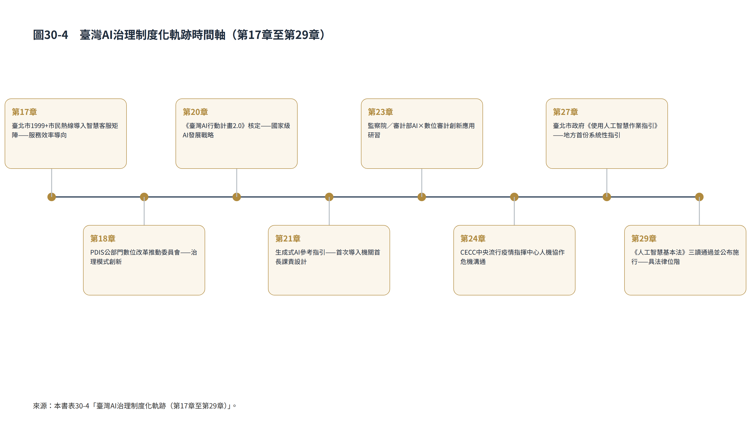
從二〇一〇年代智慧客服的服務效率追求,到二〇二六年《人工智慧基本法》正式施行,臺灣走過的路徑,幾乎就是本書「操作化」概念的縮時攝影——從沒有規範,到原則性指引,到地方政府系統性指引,最終到具法律位階之基本法。這條軌跡尚未走完:如第二十九章所誠實指出,子法訂定與實際執行成效,仍是未來持續追蹤的課題。
案例思考三:「如果這本書只能留下一句話」
三十章、數十個案例、二十五個治理座標、三種權力移轉、三項結構效應、四條治理鏈、七項治理審計——如果必須把這一切濃縮成一句話,答案會是master_ref教材原始構想中,最樸素卻也最有力的那一句:AI可以建議,但簽名蓋章、扛責任的,終究要是人。這句話不需要任何學術術語就能理解,卻也正是本書所有理論工具,最終想要守護的那條底線。

延伸思考
一、基礎:請任選第30章五項實踐原則之一,說明其如何綜合了25座標、三種權力移轉、四條治理鏈與七項治理審計之相關概念。
二、進階:比較「公共性保留原則」與「裁量可回溯原則」,說明兩者在防止AI治理風險上,分別扮演什麼互補角色。
三、實作:請撰寫一份可交付機關使用的裁量日誌範本(至少包含資料來源、模型版本、建議理由、人工覆寫紀錄四個欄位),並附三百字使用說明。
四、前瞻:全書至此已建立完整的25-3-3-4-7分析語言。請設想十年後,若AI治理技術與法制環境持續演變,這套框架最可能需要新增或修正哪一個座標軸、治理鏈或治理審計項目?並說明理由。
對台灣政府貢獻度與顯著性
五項實踐原則可直接轉為機關SOP、文官培訓教材與公民監督清單。對《人工智慧基本法》後續子法設計具高度參考價值。顯著性：最高——把三十章理論收攏為「現在就可以開始做」的行動語言。
與傳統行政學的對比與差異
傳統行政學終章多回顧理論流派或提出願景；本章以「AI可以建議，但簽名蓋章、扛責任的，終究要是人」作為底線，強調責任不可外包。差異：人機共構不是技術樂觀或悲觀，而是堅持自然人作為最終判斷與課責主體的憲政立場。

本章小結
本章作為全書終章,不再引入新的分析工具,而是把三十章、五部結構的完整旅程,收攏為五項可以直接實踐的原則:公共性保留原則劃出人類判斷不可讓渡的紅線,裁量可回溯原則與責任到人原則確保出錯時找得到人,審計常態化原則把稽核從形式檢查變成持續習慣,民主可課責原則則把整套機制交付公民社會檢視。三份行動清單,分別為學生、公務員、公民,提供了從今天就可以開始的具體行動,讓「人機共構治理」從一個學術命題,變成現在進行式的實踐。
士不可以不弘毅,任重而道遠。這本書的三十章旅程在此告一段落,但它所指向的責任並不會隨著閱讀完成而結束——AI鑲嵌公共行政的速度只會加快,不會放慢,而每一位讀者,無論是未來的公務員、研究者,還是身為公民的每一個人,都將持續在真實的治理現場,回答本書反覆叩問的同一個問題:當AI可以建議一切的時候,誰,願意為最後的決定簽下自己的名字?
「士不可以不弘毅,任重而道遠。仁以為己任,不亦重乎?死而後已,不亦遠乎?」——《論語·泰伯》

關鍵詞彙
人機共構治理 人類與AI在公共治理中共同構成決策過程,但關鍵判斷與最終責任仍保留予自然人之治理模式。
公共性保留原則 涉及人民權利義務之最終決定,必須保留給自然人公務員,AI僅能作為建議之實踐原則。
裁量可回溯原則 每一個AI建議都必須留下裁量日誌,記載資料來源、模型版本、建議理由與人工覆寫紀錄之實踐原則。
責任到人原則 RACI矩陣中每個環節之當責者必須是具體自然人,不能以機關或系統作為責任主體之實踐原則。
審計常態化原則 七項治理審計應納入資訊系統生命週期之每個階段,而非上線前一次性形式檢查之實踐原則。
民主可課責原則 AI治理政策本身應接受公民審議與外部監督,而非僅由行政機關自我宣示之實踐原則。
裁量日誌 記錄AI輔助決策過程中資料來源、模型版本、建議理由與人工覆寫紀錄之標準化文件。
學習清單 本章提供給大學部學生之具體行動建議,包括以25座標定位案例、追蹤四鏈、獨立診斷新案例。
實踐清單 本章提供給公務員之具體行動建議,包括委外契約納入七審、建立裁量日誌、保留人類最終決定權。
監督清單 本章提供給公民之具體行動建議,包括要求政府公開AI系統資訊、參與公民對話、善用既有救濟管道。
五部架構 全書三十章劃分為定義公共性、環境市場治理政策、組織與管理人機共構、跨層整合方法論、不可外包的判斷與責任五個部分。
底線清單 本書用以形容五項實踐原則之性質——不是理想願景,而是任何AI治理實踐都不應跨越之最低要求。
現在進行式 本書強調人機共構治理不是遙遠的未來議題,而是此刻正在發生、需要立即行動之現實課題。
國家AI戰略特別委員會 臺灣《人工智慧基本法》設立之跨部會協調機制,由行政院院長擔任召集人。
制度化軌跡 本章用以描述臺灣AI治理從服務效率、原則指引,演進至具法律位階之基本法的漸進發展過程。
演算法官僚 第29章引入之概念,指規則內建於程式碼、層級審核可能被自動化資料流繞過之官僚運作型態。
可證偽性 第29章強調之判準,用以區分真正之理論或政策修正,與僅停留於口號層次之宣示。
典範重構 第29章核心概念,指行政學經典理論在異例累積後接受可檢驗修正,而非全盤拋棄或延續不變。
傳統理論為體、AI框架為用 全書寫作之核心方法論立場,主張以行政學傳統理論為根基,以25-3-3-4-7框架為分析AI鑲嵌現象之工具。
25-3-3-4-7 本書貫穿全書之共同治理語彙:25治理座標、3種行政權力移轉、3項結構效應、4條治理鏈、7項治理審計。

思考與討論
一、五項實踐原則中,你認為哪一項在你未來(或現在)的工作場域中最容易落實?哪一項最困難?請具體說明。
二、表30-3顯示「民主可課責原則」是十二個代表案例中出現頻率最高之對應原則。這個發現,對於未來政府採購與導入AI系統之政策設計,有何具體啟示?
三、案例思考二呈現臺灣AI治理從服務效率到制度化立法的軌跡。你認為下一個十年,這條軌跡最可能往哪個方向發展?請提出具體預測與理由。
四、「AI可以建議,但簽名蓋章、扛責任的,終究要是人」這句話,是否可能隨著AI技術進步(例如AI決策準確率遠超人類)而需要修正?請申論你的立場。
五、回顧全書三十章,你認為25-3-3-4-7框架最大的貢獻是什麼?又存在哪些第二十八、二十九章已誠實承認、但你認為仍值得進一步討論的侷限?

教學補充教材
教學提示
- 建議以本章作為整學期課程的總複習,可請學生於課前重新瀏覽各章「本章小結」,再進入本章之五項實踐原則,強化全書整體性之理解。
- 三份行動清單適合作為期末作業之延伸:請學生依自身未來生涯規劃(考公職、繼續升學、投入民間部門),選擇其中一份清單,撰寫一份個人化之具體實踐計畫。
- 表30-3之全書案例地圖,可作為期末考試複習之重要工具,建議教師提供空白表格,讓學生自行填寫案例與對應原則,檢驗學習成效。
- 案例思考三之「一句話總結」練習,適合作為課程最後的開放式討論,鼓勵學生用自己的語言,而非背誦本書原文,說出對這門課程最深刻的體會。
常見考點
- 五項實踐原則之名稱、核心主張與理論依據之正確配對。
- 全書五部架構之涵蓋章次與核心主題。
- 三份行動清單(學生／公務員／公民)之具體內容與適用對象。
- 全書案例地圖中,重要案例與其最能對應之實踐原則。
- 臺灣AI治理制度化軌跡之重要里程碑與其時序脈絡。
- 「傳統理論為體、AI框架為用」與「25-3-3-4-7」作為全書方法論立場之意涵。
課堂活動建議
- 全班共作:每位學生負責全書三十章中的一章,以一句話(不超過20字)總結該章核心命題,最後串連成一份「全書一句話總結」海報。
- 角色扮演辯論:分組扮演學生、公務員、公民三種角色,針對某一虛構AI治理爭議事件,各自依其行動清單提出主張,模擬三方對話。
- 十年後預測工作坊:分組針對延伸思考第四題,提出並簡報「十年後25-3-3-4-7框架應如何修正」之具體構想,鼓勵創意與批判性思考並重。
思考與討論教學指引
第一題鼓勵學生誠實反思自身處境,可提示不同職涯路徑(考選部門、地方政府、民間科技業)對五項原則之落實難易度可能有系統性差異,沒有標準答案。
第二題可引導學生從採購契約設計、系統驗收標準、常態性公民參與機制三個角度切入,思考具體之政策工具設計。
第三題屬開放式預測題,教師可提示學生參考第二十九章對臺灣AI基本法「強項與待觀察之處」之分析,作為預測未來發展之基礎。
第四題是全書方法論立場的終極測試,可引導學生區分「AI決策準確率提升」與「AI是否應承擔法律與政治責任」兩個不同層次的問題——技術進步不必然改變後者的答案。
第五題應鼓勵學生誠實表達,包括對框架本身的批評,教師可提醒:承認框架的侷限,本身正是本書(特別是第二十八、二十九章)所示範之學術誠實態度,批判性反思應被視為深度學習的證據,而非負面評價。

延伸閱讀與參考文獻
以下文獻依主題分類,均為本章及全書寫作過程中實際查證之來源。
Ostrom, E. (2010). Beyond markets and states: Polycentric governance of complex economic systems. American Economic Review, 100(3), 641-672. https://doi.org/10.1257/aer.100.3.641
Simon, H. A. (1957). Administrative Behavior: A Study of Decision-Making Processes in Administrative Organization (2nd ed.). Macmillan.
Frederickson, H. G. (1991). Toward a theory of the public for public administration. Administration & Society, 22(4), 395-417. https://doi.org/10.1177/009539979102200401
Ruvalcaba-Gomez, E. A., & Garcia-Benitez, V. H. (2025). Governance of artificial intelligence in the public sector: Spain and Mexico. Review of Policy Research, 43(3), e70057. https://doi.org/10.1111/ropr.70057
Griffen, Z., & Owens, K. (2024). From 'human in the loop' to a participatory system of governance for AI in healthcare. The American Journal of Bioethics, 24(9). https://doi.org/10.1080/15265161.2024.2377114
Gagua, A., van der Voort, H., Goyal, N., & Verbraeck, A. (2025). Responsible AI governance in the public sector. Proceedings of the AAAI/ACM Conference on AI, Ethics, and Society, 8(1), 990-1002. https://doi.org/10.1609/aies.v8i1.36606
Feng, N., & Chandra, Y. (2025). Accountability in government use of AI: Citizen concerns and preferences. Public Administration. https://doi.org/10.1111/padm.70030
Dwyer, M., & Anex-Ries, Q. (2025). AI governance checklist for elected officials. Center for Democracy & Technology. https://cdt.org/insights/ai-governance-checklist-for-state-and-local-leaders-advancing-responsible-ai-adoption-and-use-in-the-public-sector/
數位發展部(2025)。〈立法院三讀通過《人工智慧基本法》構築我國AI創新與安全治理基石〉,2025年12月24日。https://moda.gov.tw/press/press-releases/18316
Busuioc, M. (2021). Accountable artificial intelligence: Holding algorithms to account. Public Administration Review, 81(5), 825-836.

全書總結:寫給每一位讀者的話
這本書從第一章「行政學的範圍與定義」出發,走過三十章、五個部、數十個臺灣與國際案例,最終想留給每一位讀者的,其實就是一句話:AI可以建議,但簽名蓋章、扛責任的,終究要是人。25座標、三種權力移轉、三項結構效應、四條治理鏈、七項治理審計,這一整套語彙的存在意義,不是要讓讀者背誦更多術語,而是要讓每一次面對AI鑲嵌的公共行政現象時,都有一套可以依循的提問方式——這個系統誰在使用資料、誰授權它運作、它能不能說出理由、出錯了誰負責。士不可以不弘毅,任重而道遠,這條路,從閱讀完這本書的此刻,才真正開始。

